YAPIMI TAMAMLANAN İŞLER 2015-2018
Safranbolu Güzel Sanatlar ve Turizm Fakülte Binası
Müteahhit Firma | Demirci İnş.Turizm ve Nak.Tic.Ltd.Şti.
İhale Tarihi | 18.07.2013
İhale Bedeli | 15.157.000,00-TL (KDV HARİÇ)
İşe Başlama Tarihi | 09.09.2013
İş Bitim Tarihi | 20.03.2016
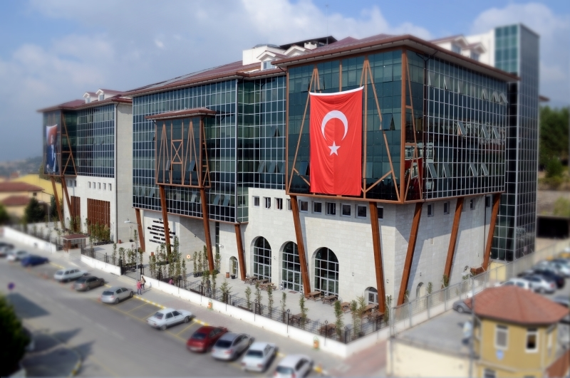
Karabük Üniversitesi Safranbolu MYO Tadilat ve Onarım İkmal İşi.
Müteahhit Firma | ALVER İNŞ SAN VE TİC A.Ş.
İhale Tarihi | 20.06.2016
İhale Bedeli | 2.685.000,00-TL (KDV HARİÇ)
Sözleşme Bedeli | 2.895.393,13 -(KDV HARİÇ)
İşe Başlama Tarihi | 25.07.2016
İş Bitim Tarihi | 17.05.2017
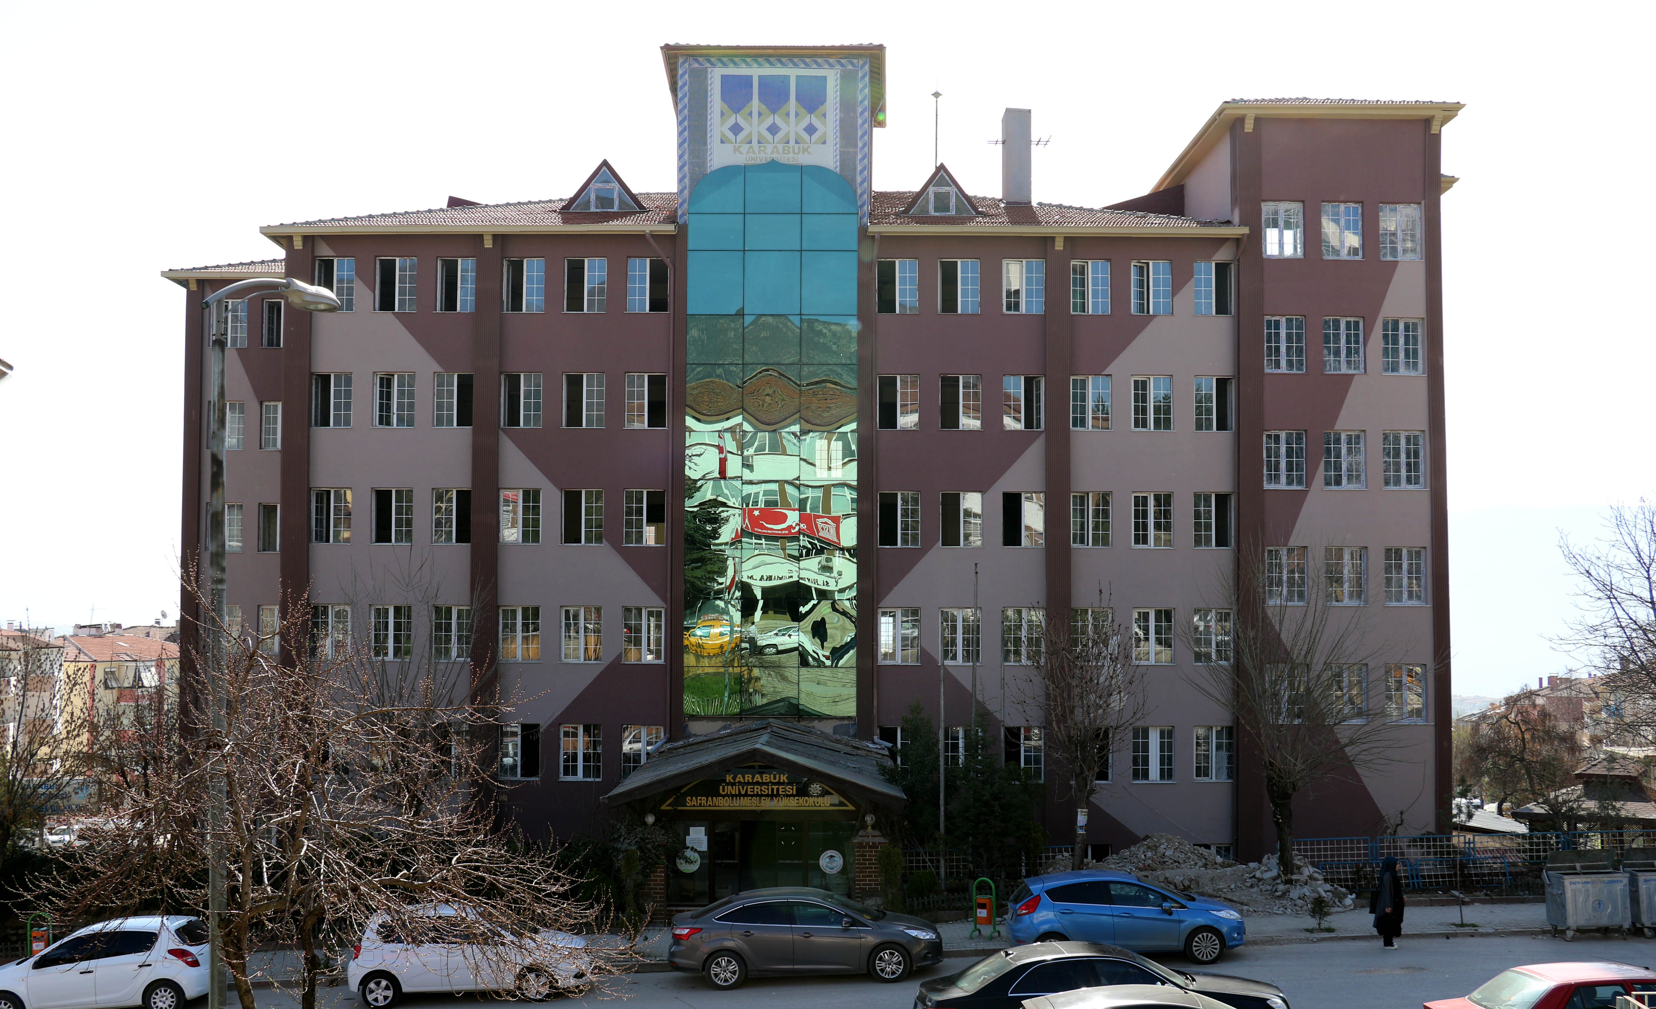

Karabük Üniversitesi Safranbolu Taş Bina Restorasyonu İşi
Müteahhit Firma | Çınar İnşaat Restorasyon Gıda Turizm Sanayi Ticaret Limited Şirketi.
İhale Tarihi | 23.08.2016
İhale Bedeli | 2.579.264,29 TL (Kdv Hariç)
Sözleşme Bedeli | 3.812.921,38 TL (Kdv Hariç)
İşe Başlama Tarihi | 23.09.2016
İş Bitim Tarihi | 22.11.2017
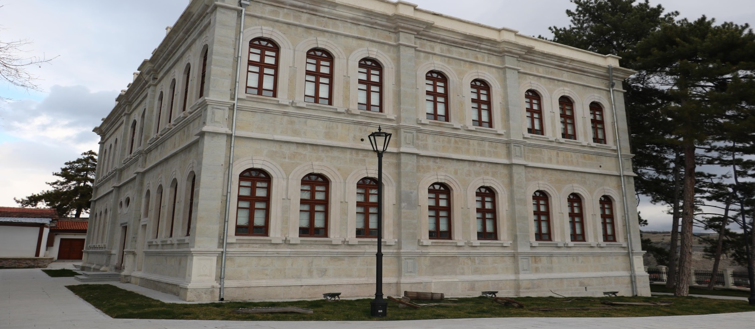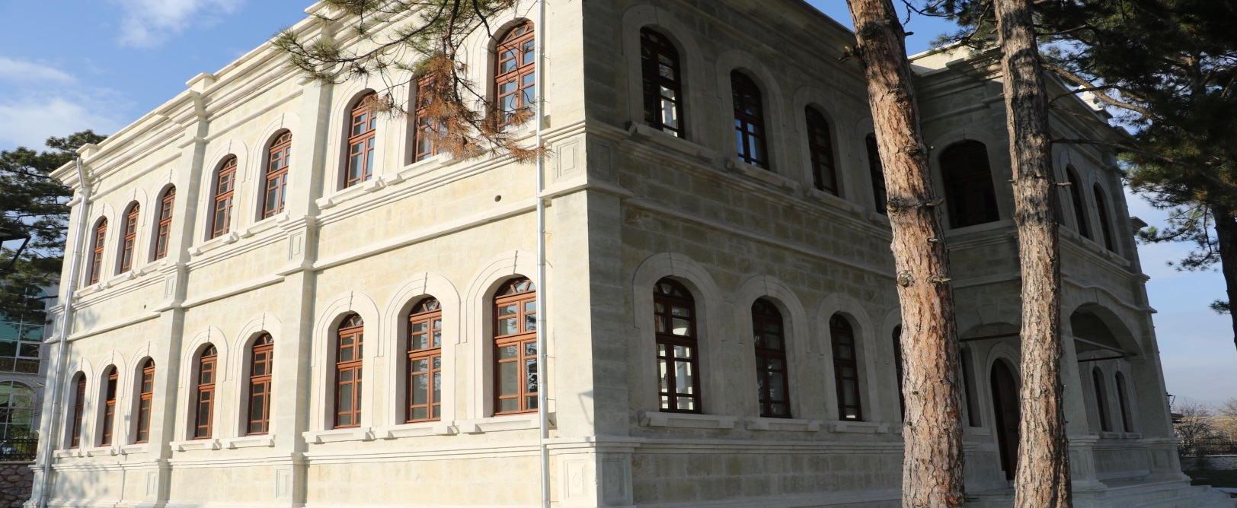
Karabük Üniversitesi Stadyum ve Otopark Altı Heyelan Önleme İşi
Müteahhit Firma | CM YOL İNŞAAT PETROL TURİZM MADENCİLİK EMLAK GIDA SANAYİ TİCARET LİMİTED ŞİRKETİ
İhale Tarihi | 20.09.2017
Sözleşme Bedeli | 1.149.584,00 TL(KDV HARİÇ)
İhale Bedeli | 1.149.584,00 TLHARİÇ)
İşe Başlama Tarihi | 13.11.2017
Sözleşmeye Göre İş Bitim Tarihi | 20.02.2018

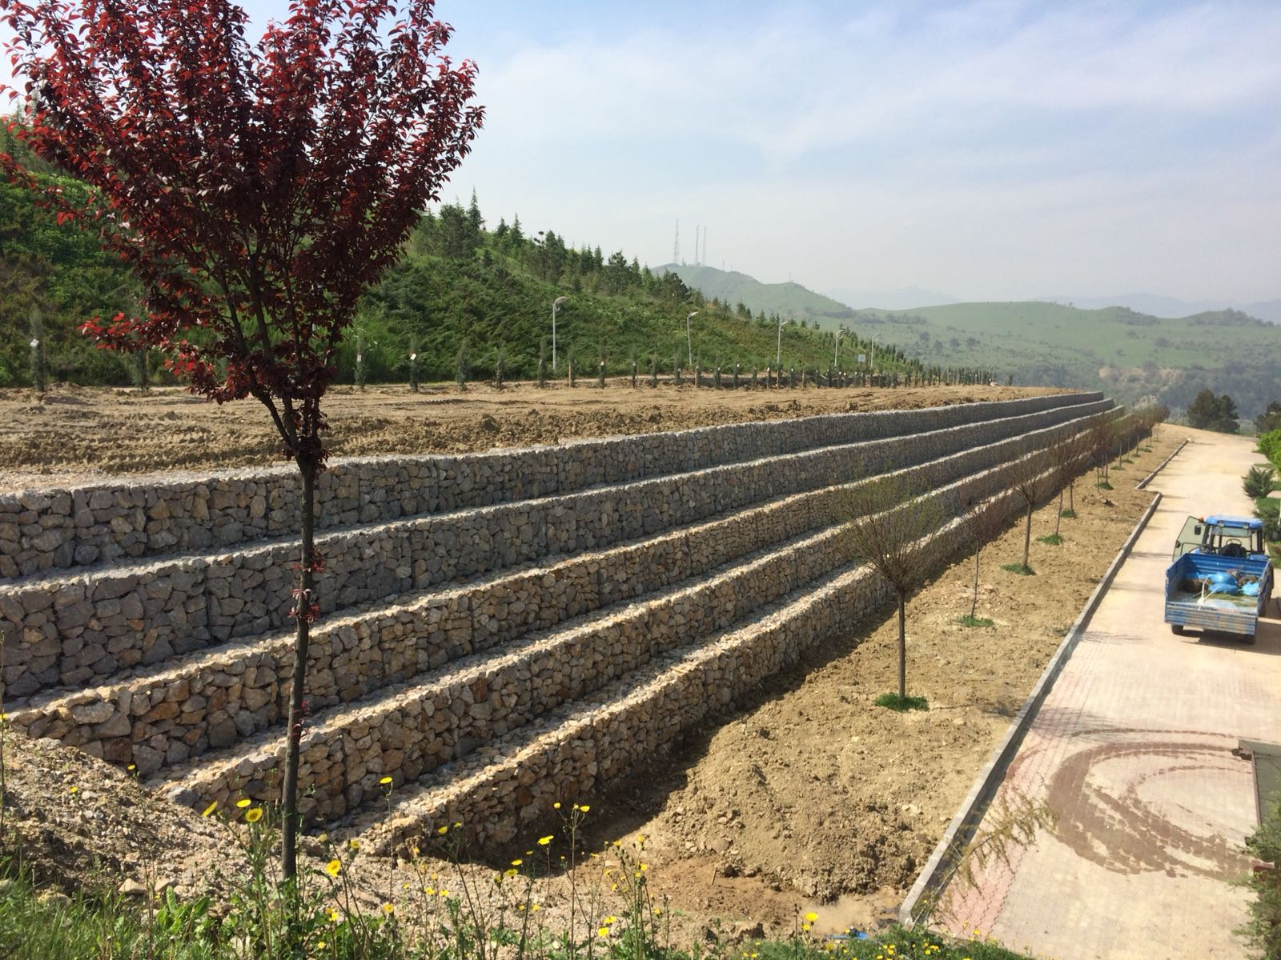

Karabük Üniversitesi Stadyumu Güney Kale Arkası Fore Kazık Yapım İşi

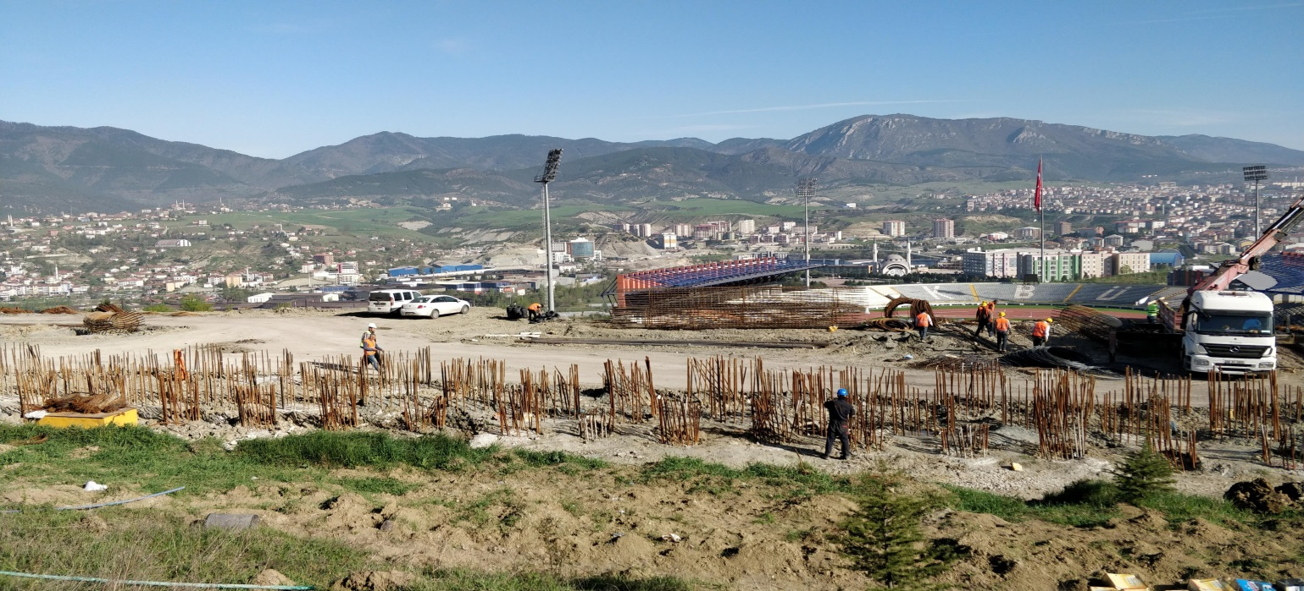

Karabük Üniversitesi Rektörlük Binası Yanı Kapalı ve Açık Otopark Yapım İşi
- Yüklenici: UY-KA İNŞAAT TAAHH.NAK.SAN. VE TİC.LTD.ŞTİ.
- İhale Tarihi: 01.06.2017
- Sözleşme Tarihi: 07.09.2017
- İşin Süresi: 300 gün
- İş Bitim Tarihi: 07.07.2018
- İhale Bedeli (KDV Hariç):2.309.000,00 TL

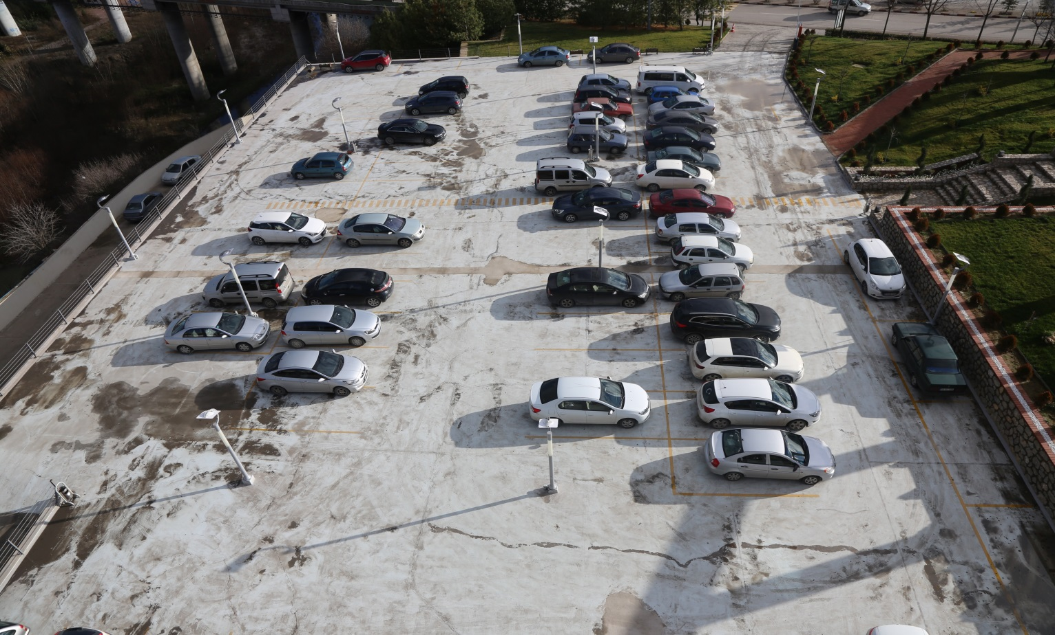

Safranbolu Meslek Yüksekokuluna Atölye Binaları Yenileme Yapım İşi
- Yüklenici: Yıldırım Yapı Rest. İnş. Nak. Teks. San. Tic. Ltd. Şti.
- İhale Tarihi: 21.09.2017
- Sözleşme Tarihi: 16.11.2017
- İşin Süresi: 270 gün
- İş Bitim Tarihi:30.11.2018
- İhale Bedeli (KDV Hariç): 3.596.000,00 TL

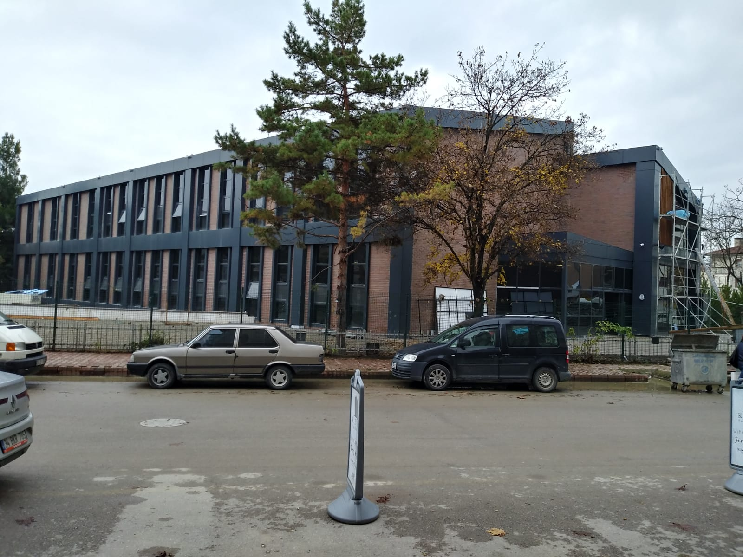

REKTÖRLÜK BİNASI
2009 yılında ihalesi yapılmış olup 28.08.2009 tarihinde işin yer teslimi yapılarak yapımına başlanmıştır.2011 yılı içerisinde bina tamamlanarak hizmete açılmıştır.
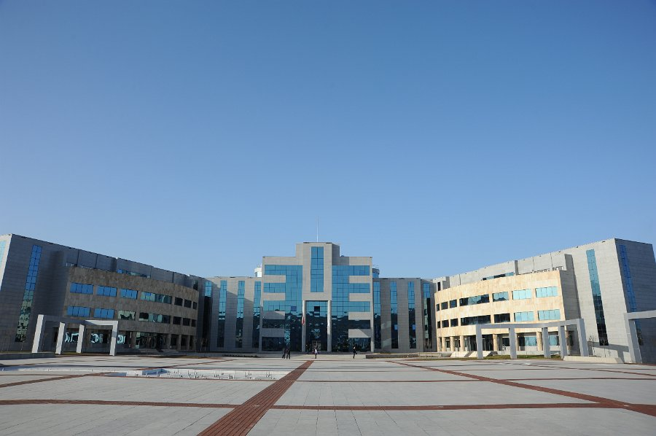

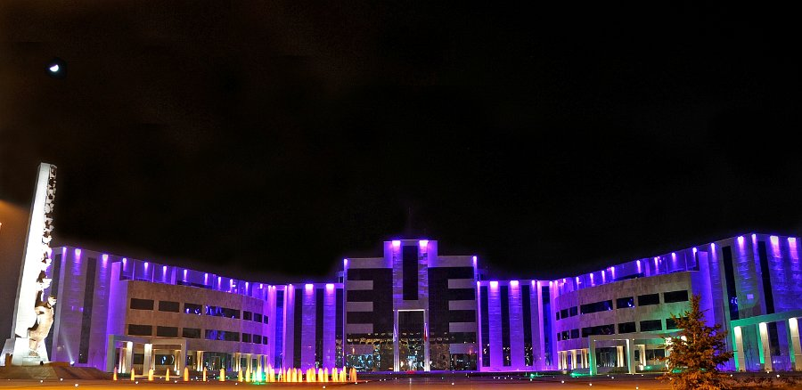

İLAHİYAT FAKÜLTESİ
İlahiyat Fakültesi 2015 yılında hizmete girmiştir.17.973 m2 alana yapılan İlahiyat Fakültesi 57 Derslik , 1 Okuma Salonu, 1 Müzik Salonu , 1 Bilgisayar Laboratuvarı ,1 Kütüphane ve 150 kişilik Konferans Salonundan oluşmaktadır.

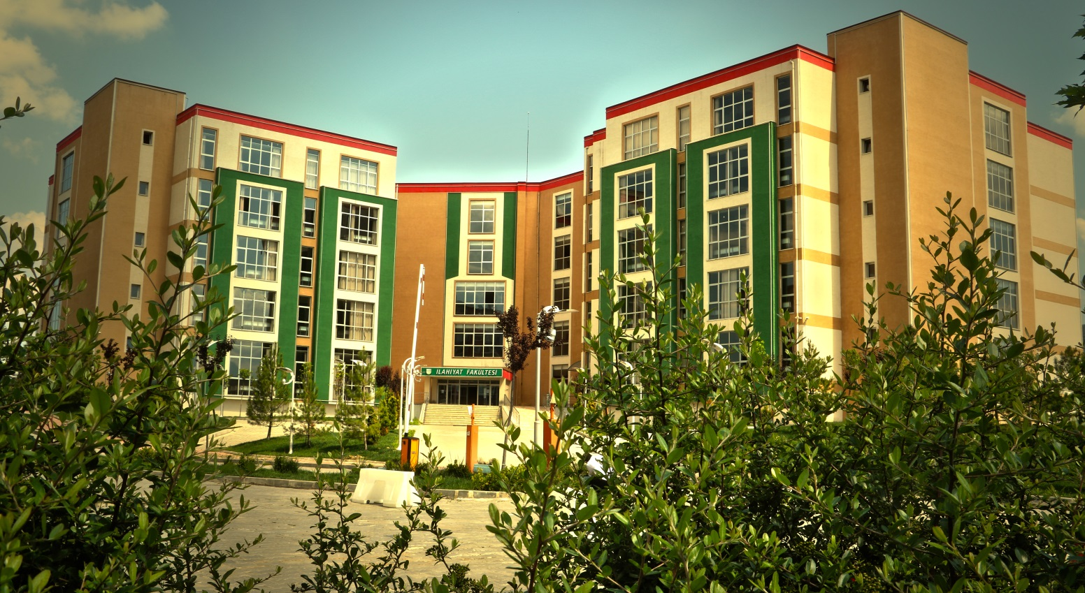
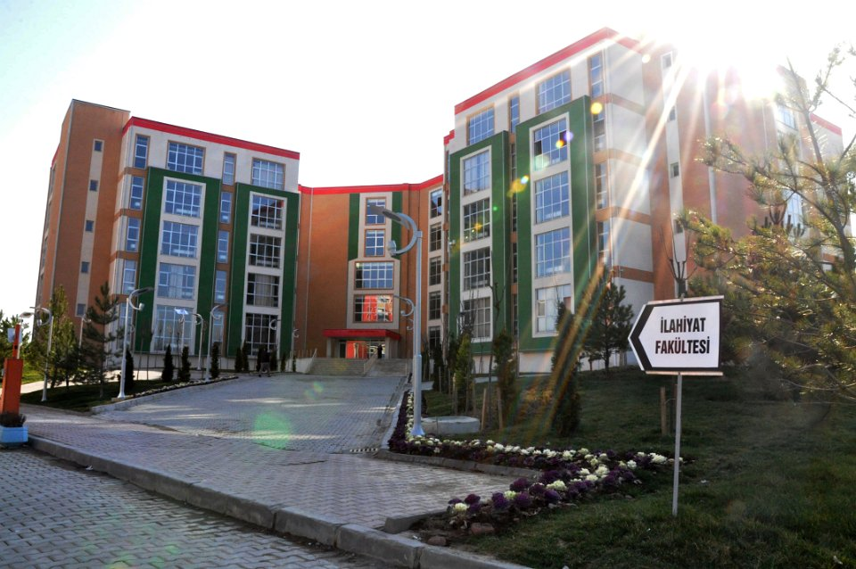

SAFRANBOLU FETHİ TOKER GÜZEL SANATLAR VE TASARIM FAKÜLTESİ
2.800 m2 oturma alanı ve 22.400 m2 kapalı alana sahip Safranbolu Fethi Toker Güzel Sanatlar ve Tasarım Fakültesi ve Safranbolu Turizm Fakültesi binası 2016 yılında tamamlanarak hizmete girmiştir.
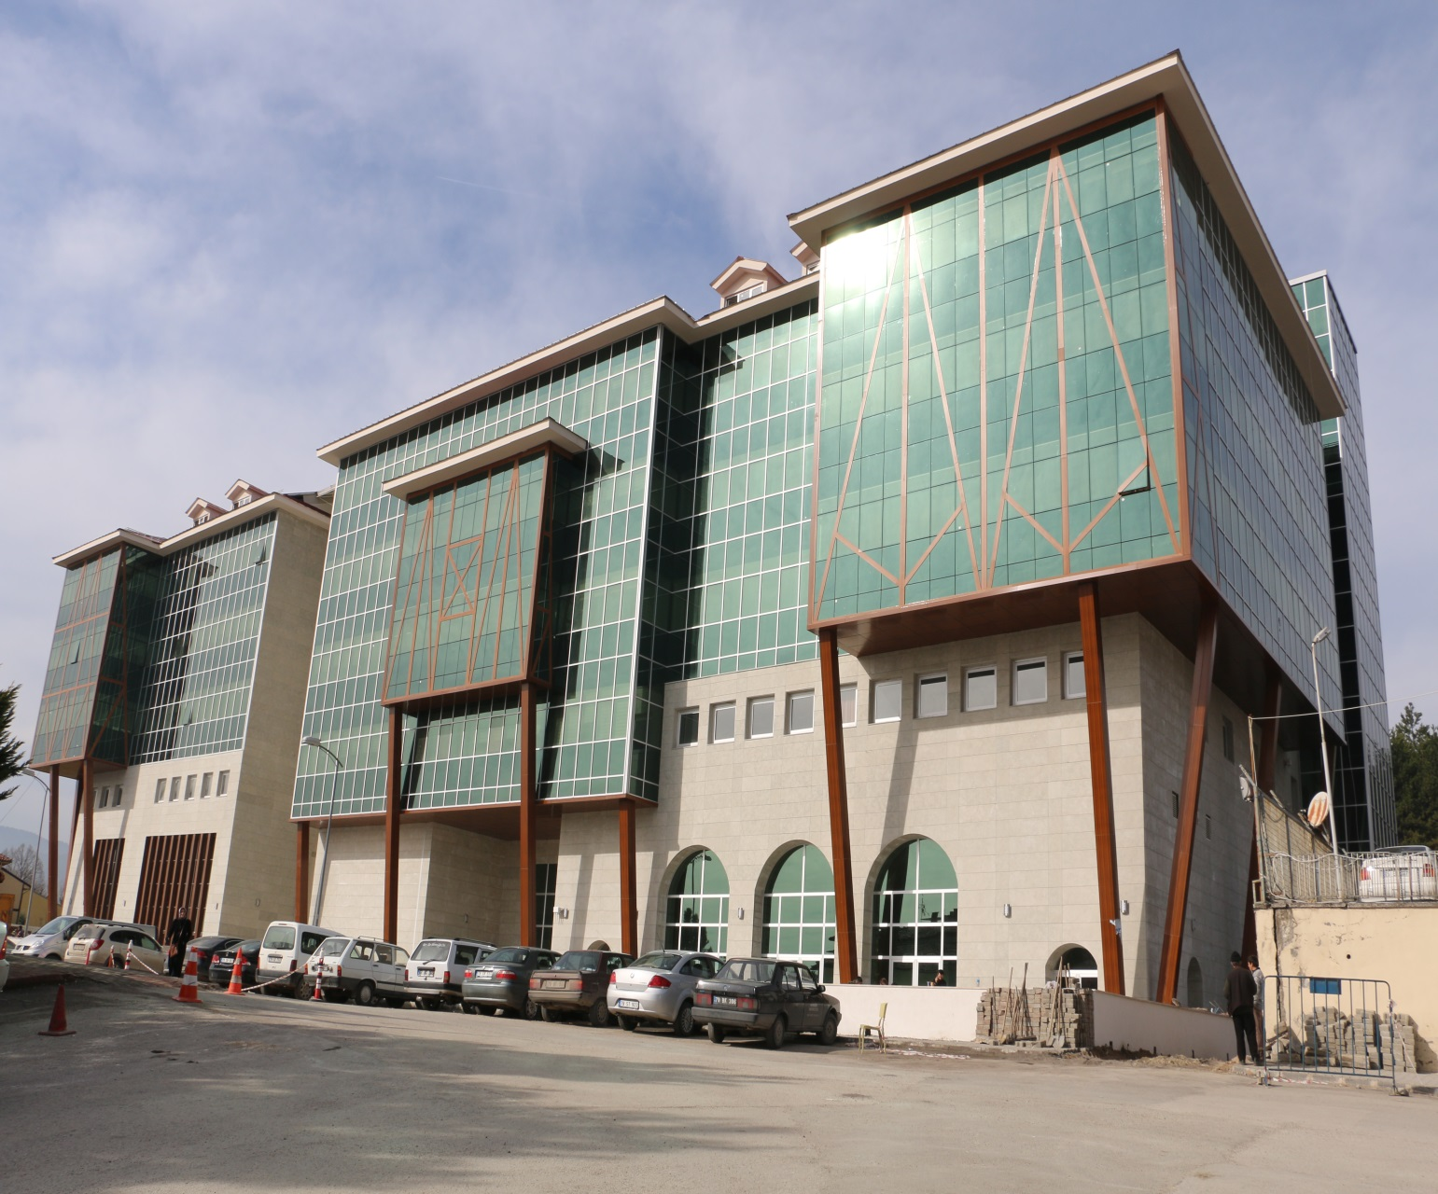

SOSYAL TESİS VE ÖĞRENCİ YAŞAM MERKEZİ
Üniversitemiz öğrenci ,akademik ve idari personeline hizmet vermek amacıyla yapılan 8.957 m2 lik Sosyal Tesis ve Öğrenci Yaşam Merkezinin 2016 yılında inşaatı tamamlanmıştır.
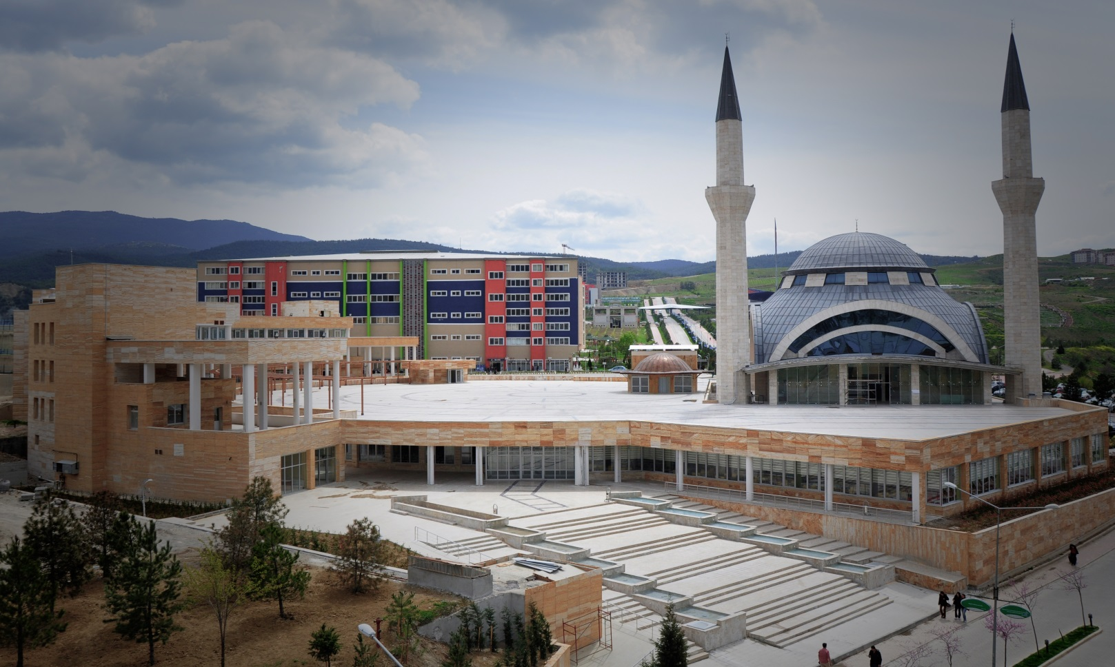

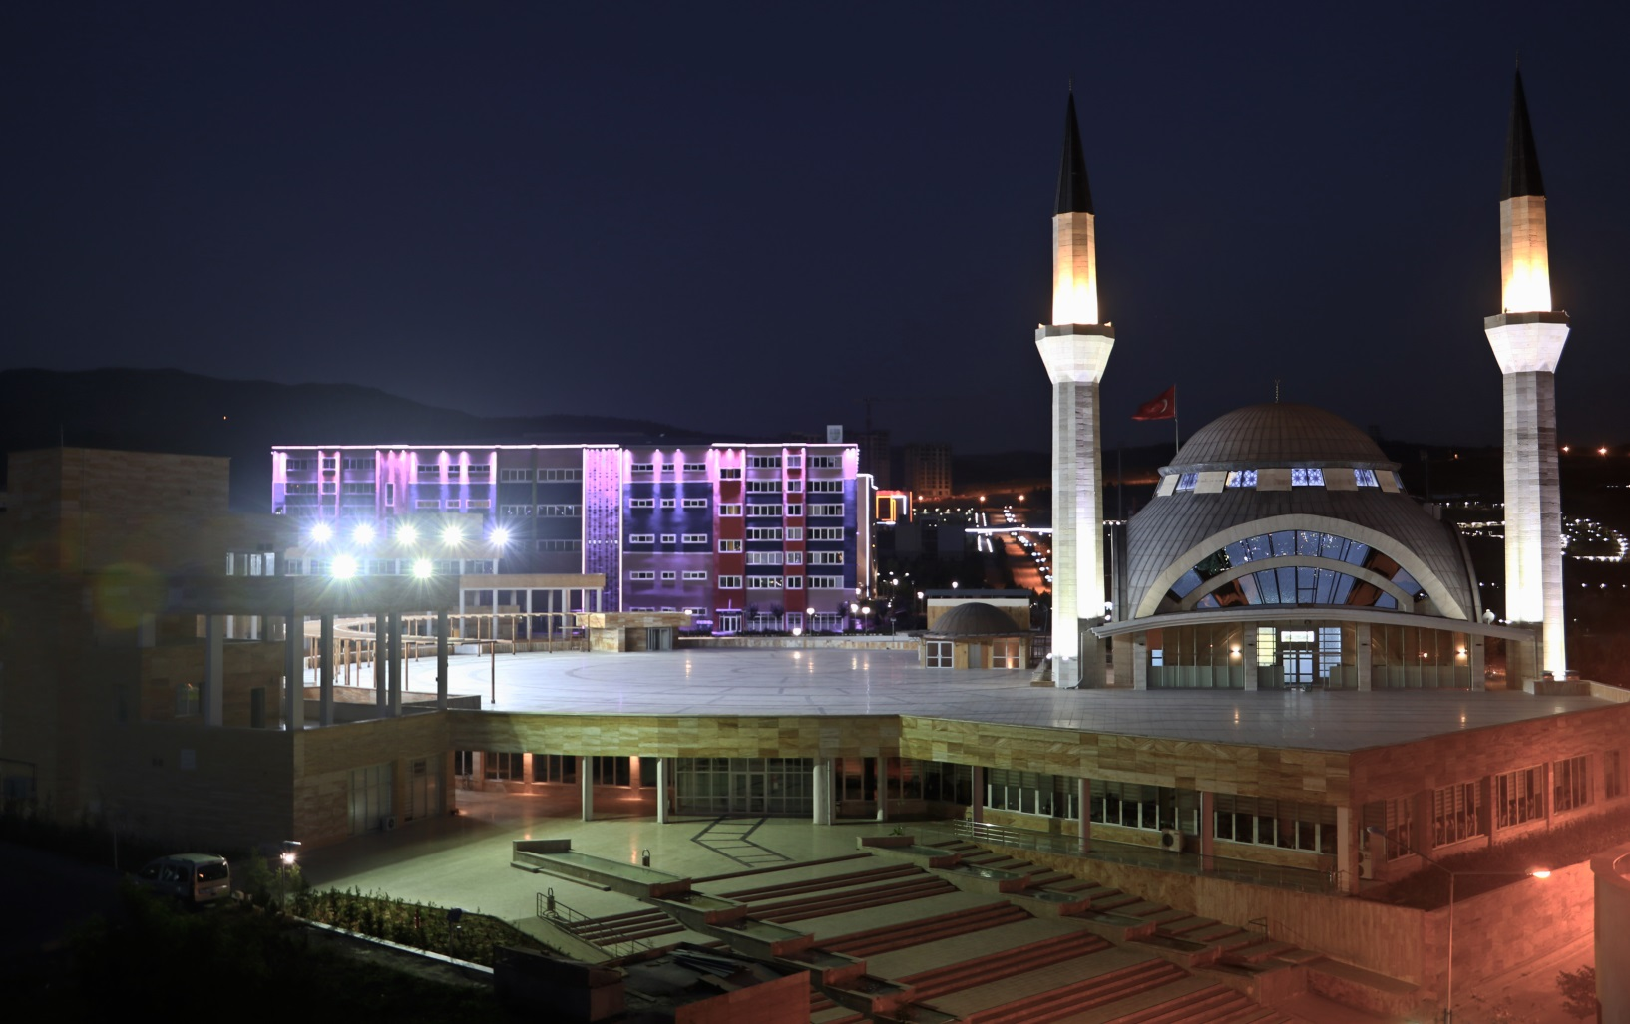
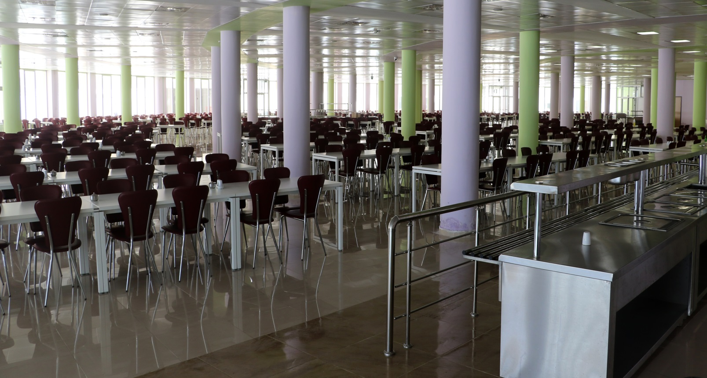
KARABÜK ÜNİVERSİTESİ STADYUMU VE HASAN DOĞAN BEDEN EĞİTİMİ VE SPOR MESLEK YÜKSEK OKULU

Demir Çelik Yerleşkesinde yer alan ve içerisinde Beden Eğitimi ve Spor Yüksekokulunu barındıran 25 bin kişi kapasiteli Stadyumun etrafında, ay yıldız şeklinde inşa edilen rekreasyon alanı bulunmaktadır. Bu alan içerisinde 1 adet 5.900 m2’lik ön meydan, 2 adet 650 m2’lik yan meydanlar, 1 adet 1.250 m2 ’lik yıldız promenadı, 1 adet 28.000 m2 ’lik hilal promenadı, 34.500 m2’lik bitkisel peyzaj alanı yer almaktadır.
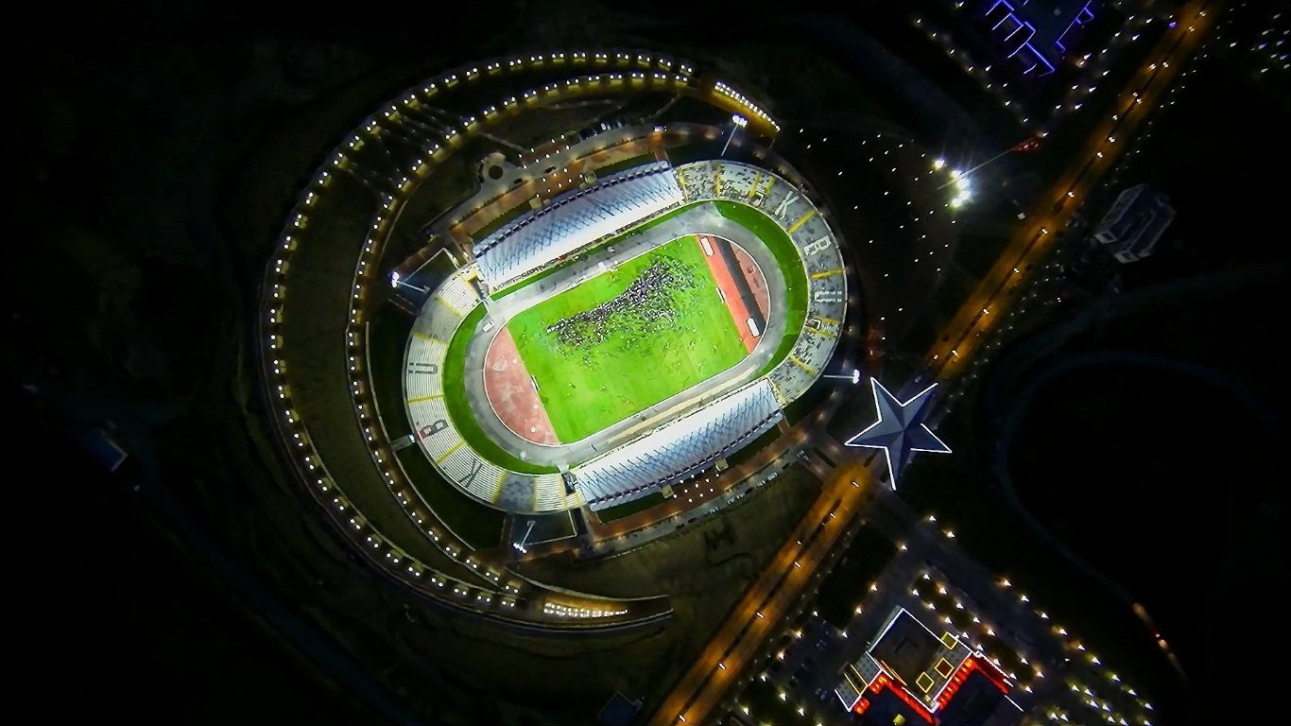

MÜHENDİSLİK FAKÜLTESİ
2011 yında ihalesi yapılmış ve sözleşmesi imzalanarak 21.258 m2 lik alana inşa edilen Mühendislik Fakültesi 2013 yılı Eylül ayında tamamlanıp eğitime açılmıştır.

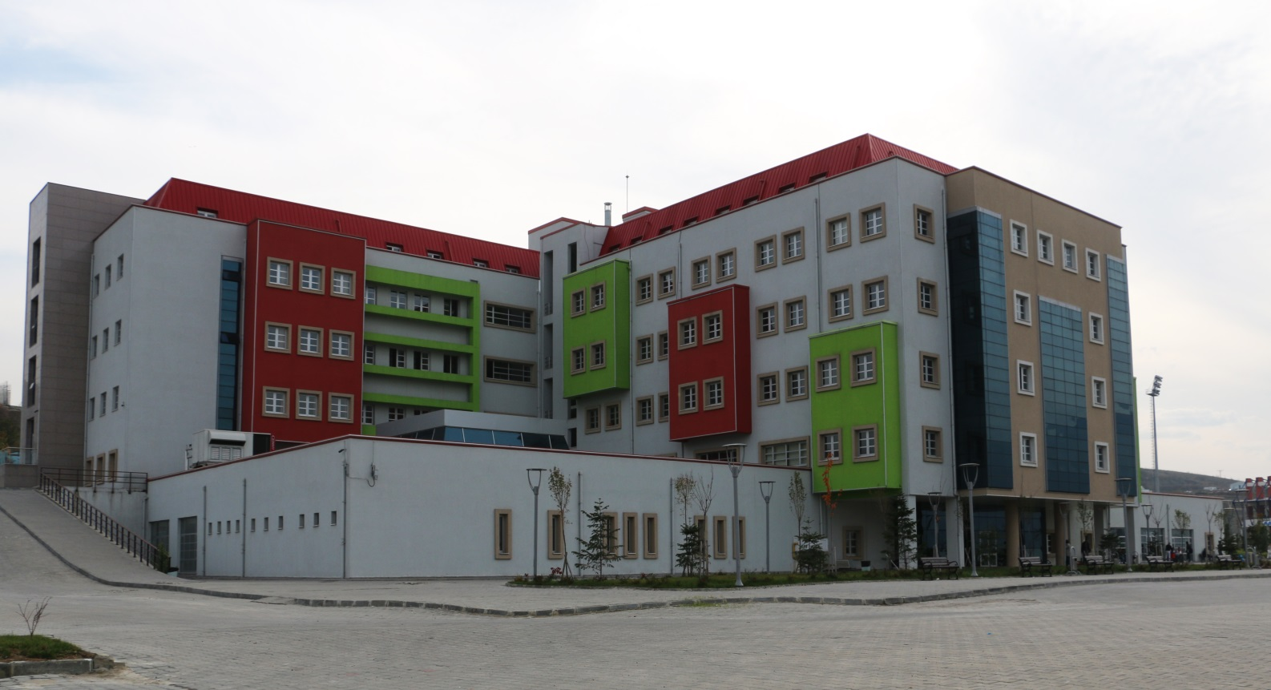
YENİCE MESLEK YÜKSEK OKULU
Karabük İli, Yenice İlçesinde bulunan yerleşkede 1.170 m2 oturma alanına sahip, 4.680 m2 olarak tasarlanmış olan Yenice Meslek Yüksekokulu binası 2015 yılı içerisinde inşası tamamlanarak hizmete girmiştir.
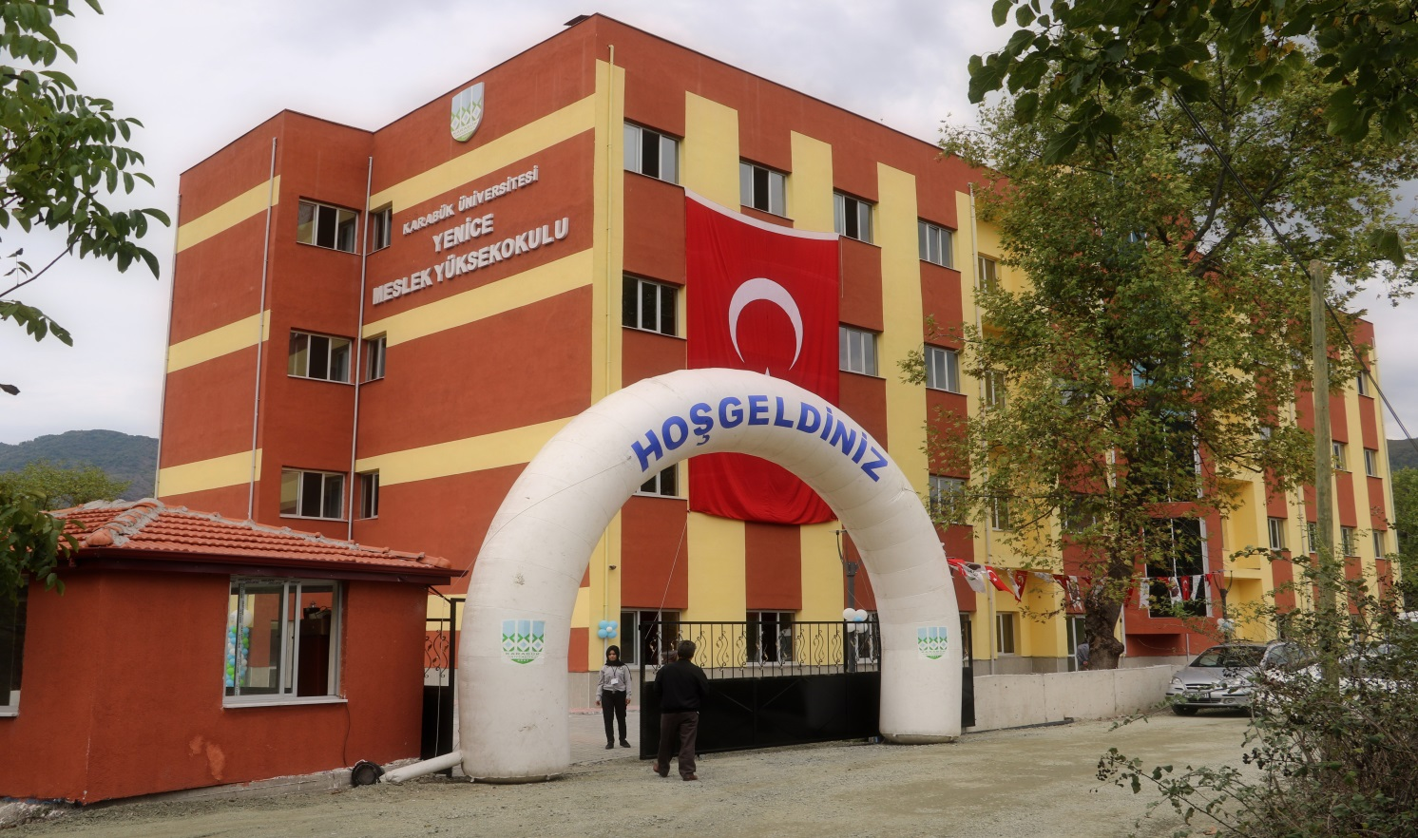

EFLANİ MESLEK YÜKSEK OKULU
Karabük ili, Eflani ilçesinde bulunan yerleşke, yatılı bölge ilköğretim okulu olarak hizmet vermekte iken Milli Eğitim Bakanlığı tarafından meslek yüksekokulu kurulması amacıyla üniversitemize tahsis edilmiştir. 101.000 m2 alan üzerine kurulu 2.950 m2 kapalı alanı bulunan Eflani Hayvansal Üretim ve Yönetim Meslek Yüksekokulu yerleşkesi içerisinde eğitim binası ve açık basketbol sahası bulunmaktadır.

